华北电力大学
实 验 报 告
|
|

实验名称 算法与数据结构实验
课程名称 算法与数据结构实验
|
|
专业班级： 学生姓名：
学 号： 成 绩：
指导教师 实验日期：

实验一 约瑟夫环问题
一、实验目的及要求
约瑟夫环问题是：编号为1、2、…、n 的 n 个人按顺时针方向围坐一圈，每人有一个正整数编号。从某个位置上的人开始报数，数到 m 的人遍出列；下一个人（第 m+1）个人又从 1 数起，数到 m 的人便是第二个出列的人；依次重复下去，直到最后一个人出列，于是得到一个新的次序，试设计程序求出出列顺序。
二、所采用存储结构
顺序存储和链式存储
三、实验原理
1. 利用链表删除节点的操作和数组移位分别实现依次出位的人；
2. 利用约瑟夫解的特性，用数学方法构造通项公式。
顺序存储实现：
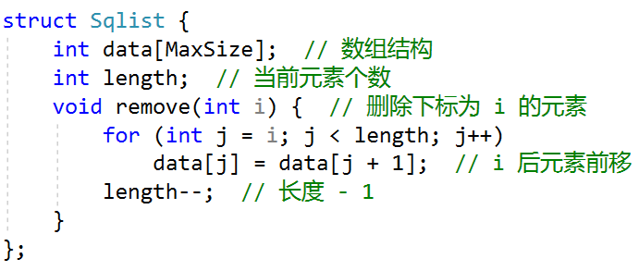
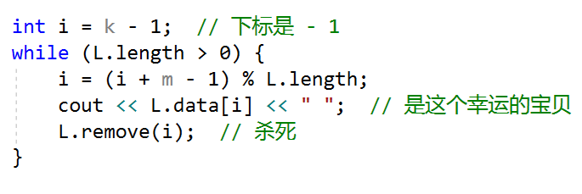
链式存储实现：
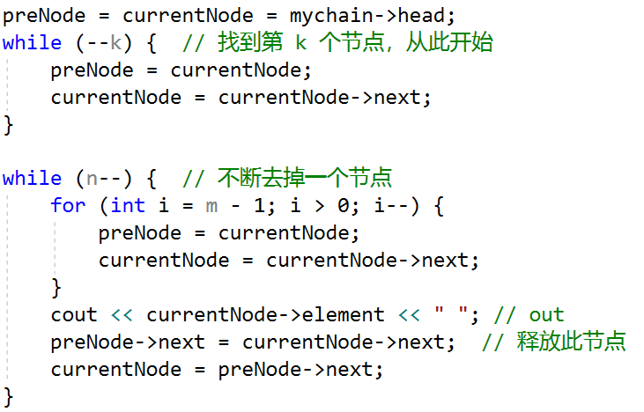
四、实验结果
当 n = 4，k = 1，d = 3时，即一共 4 人，第一人开始报数，报数间隔为 3，结果如下：
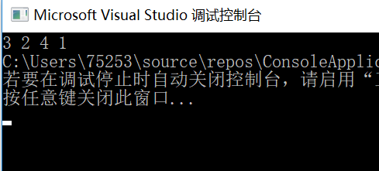
五、心得体会
约瑟夫环是一个很经典的算法问题。分别用顺序存储和链式存储结构来实现。目的是了为了熟悉两种存储结构的实现模式。比较两种结构可以发现，顺序存储实现简单，但是每次删除节点都需要移动大部分元素，链式存储虽然略微复杂，但是删除操作的时间复杂度仅为O(1)，是明显优于顺序存储的。

实验二 停车场管理
一、实验目的及要求
停车场是一个可停放 n 辆车辆汽车的狭长通道，只有一个大门可供进出。门外有便道，存放等待进入停车场的汽车。每辆车离开停车场时，按照停留时长缴纳费用。为上述停车场设计一个进行管理的程序。
二、所采用存储结构
链式存储结构，实现栈和队列。
- 实验原理
用 A、D、P、W 分别对应车辆到达、车辆离开、停车场车辆总数和便道车辆总数。有先到先进的候车队列，还要先到进入停车场底部的栈，以及需要开出时的临时栈。
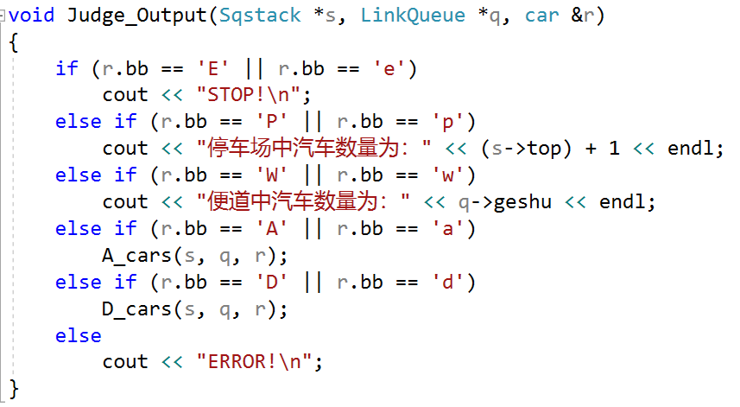
四、实验结果
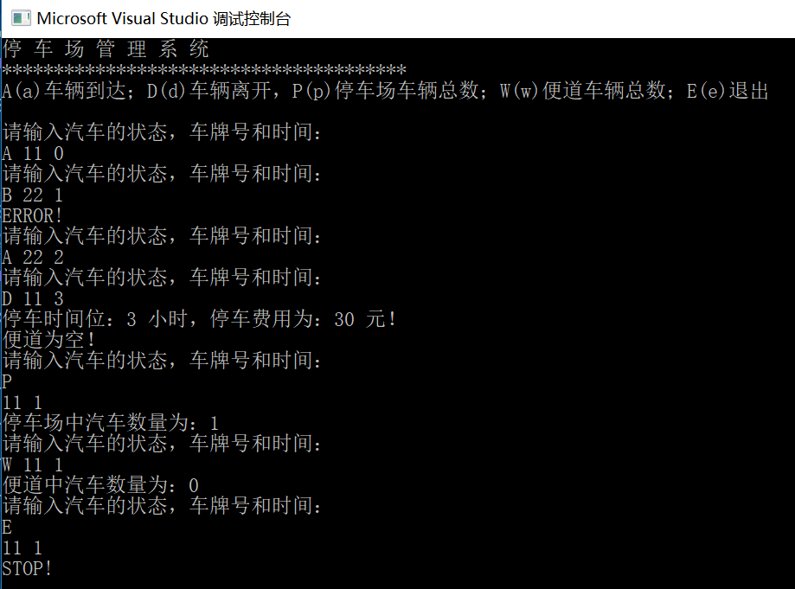
五、心得体会
停车场的实现不算困难，但是有疑问的一点是，利用栈来实现停车场，虽然实现了开进开出的功能，但是每次开出都要临时栈实行车让位的操作，有没有更好的办法？
实验三 二叉树的遍历
一、实验目的及要求
建立一颗二叉树，并分别用前序、中序、后序遍历该二叉树。
二、所采用存储结构
基于链式存储的树型结构。
三、实验原理
利用层序遍历建立二叉树，# 代表空节点。再用递归实现先序、中序、后序遍历、队列实现层序遍历。（篇幅原因，只展示部分代码）
从左至右、从上至下分别是建立二叉树、先序遍历、中序遍历、后序遍历。
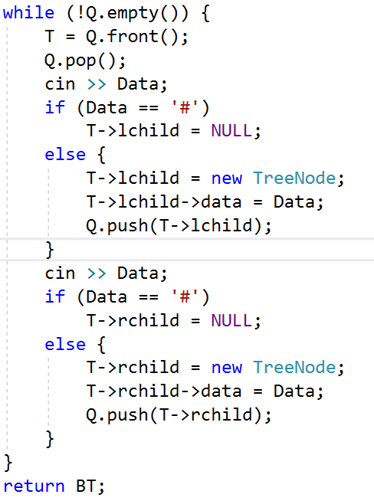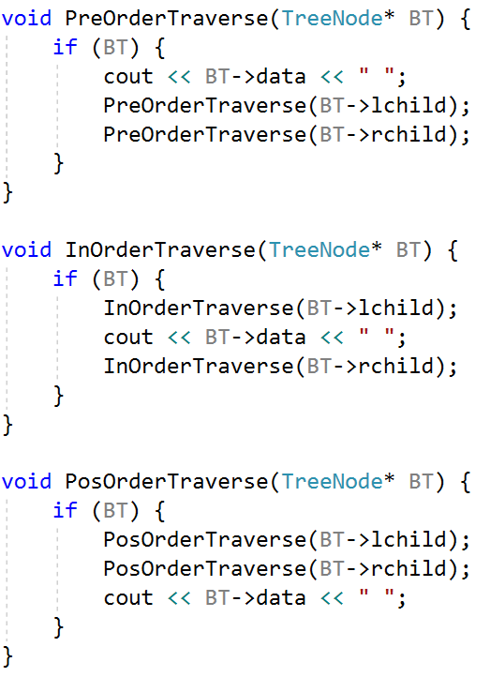
四、实验结果
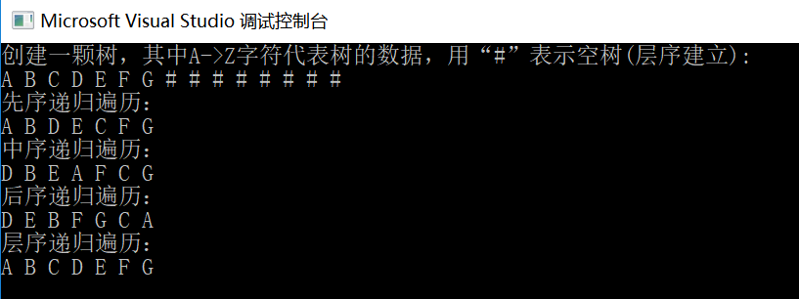
五、心得体会
二叉树的实现和遍历十分简单。关键是掌握这一基本树型，为后来的二叉平衡树、红黑树等打好基础。在实验中，容易错的就是变量名不明确导致的指代错误。
实验四 图的遍历
一、实验目的及要求
用邻接表建立一个图，并分别按广度优先和深度优先搜索算法遍历图中的每个顶点。
二、所采用存储结构
邻接表。
三、实验原理
利用邻接表构建图，存储图顶点信息，以及相连边。
用递归实现深度遍历，队列实现广度遍历。
图的默认类型是有向图，因此遍历无向图，应该在输入边时，左右交换在输入一次。
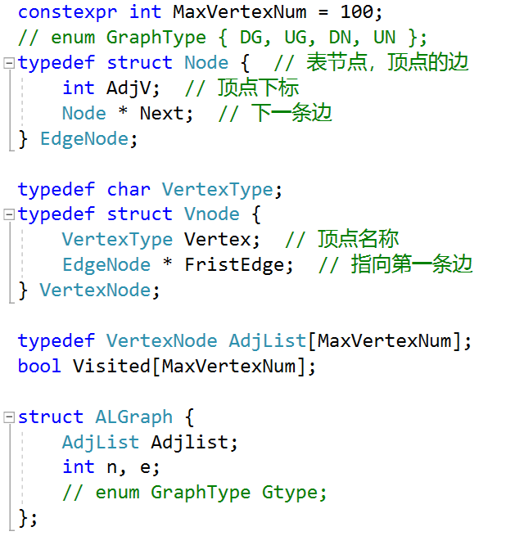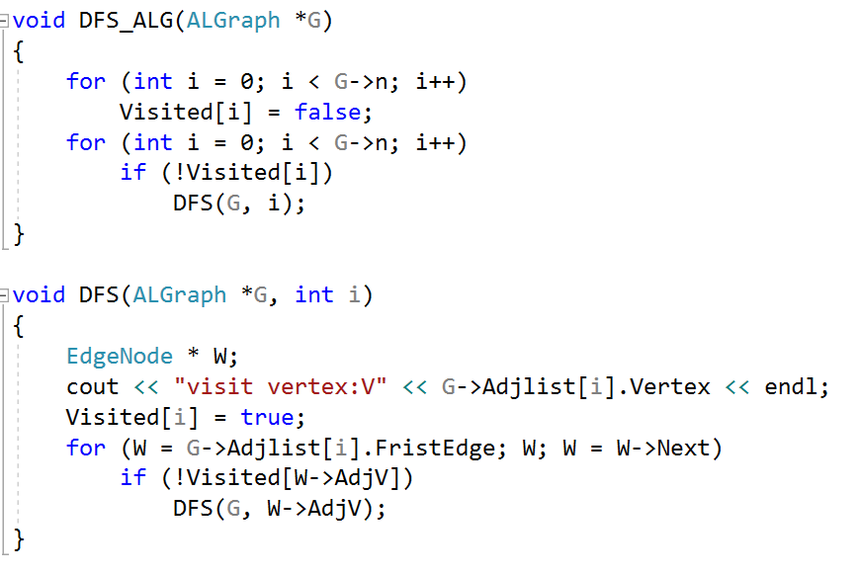
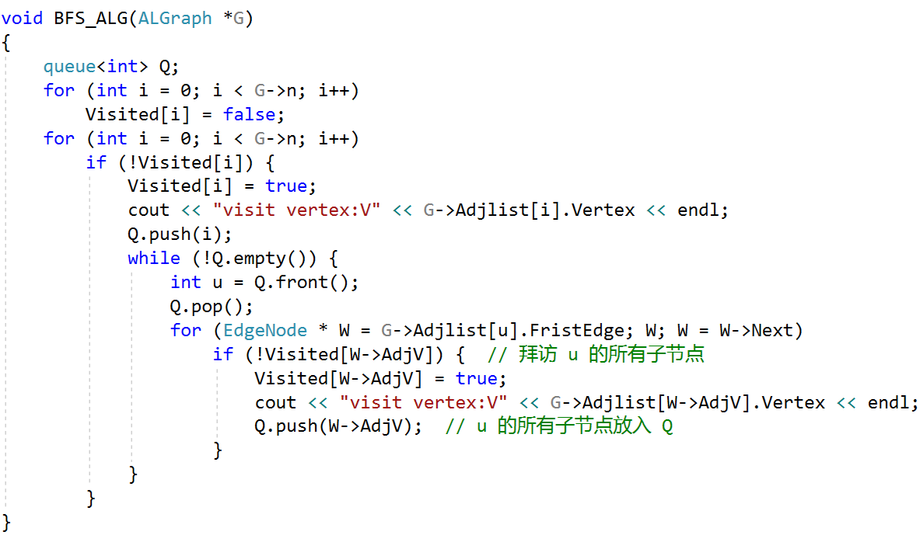
四、实验结果
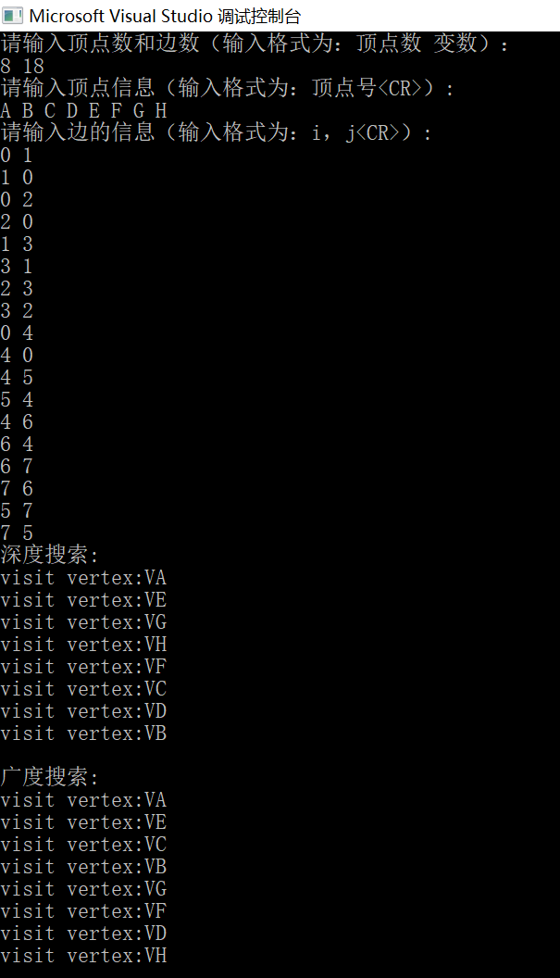
五、心得体会
这个实验耗时最久，输出顺序总是不尽人意，最后发现，设计的图默认是有向图，输入的边有方向，后来输入时将此边相反再输入即可。
实验五 哈希表的设计
一、实验目的及要求
设计哈希表实现电话号码查询系统。实现的功能不再赘述。
二、所采用存储结构
散列存储和链式存储
三、实验原理
链表法解决冲突。实现插入、删除、搜索操作。首先建造存储每个节点数据的结构体：
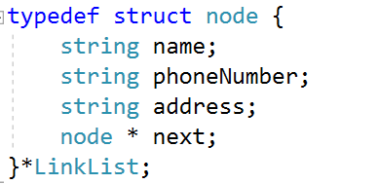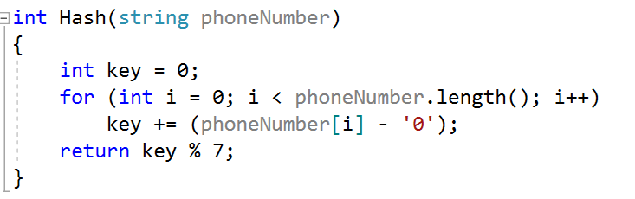
计算 hash 值采用取余法。
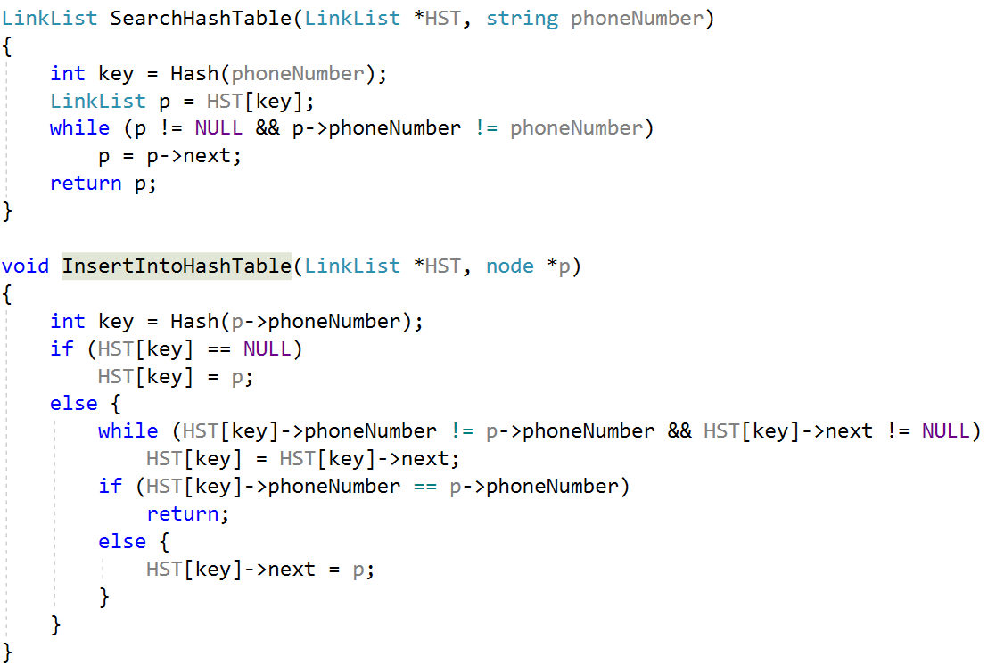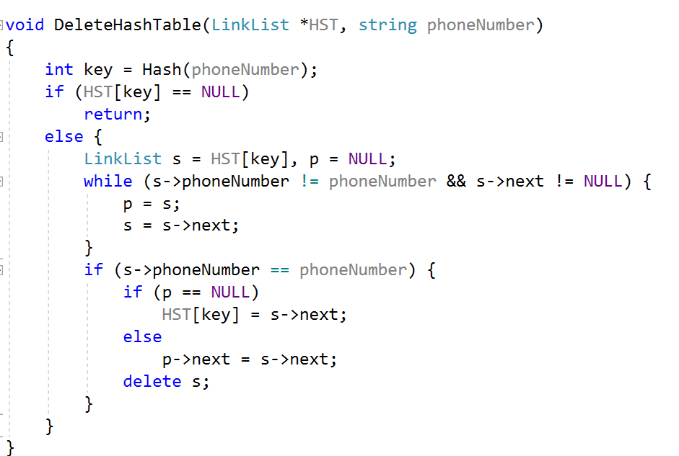
四、实验结果
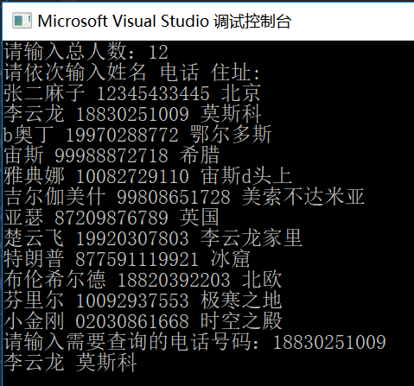
五、心得体会
哈希散列是非常重要的存储方法，设计起来也很苦难，但是对以后的区块链和信息安全方向学习很有必要。通过本次实验，也加深了对哈希的认识和应用。

